Título do trabalho, com apenas a primeira inicial maiúscula: subtítulo, se houver, em letra minúscula

(tamanho 14, espaço simples, negrito, centralizado)

Nome da Pessoa Autora (Sigla da Instituição)
(tamanho 12, espaço simples, alinhamento à direita)

Nome da Pessoa Coautora (Sigla da Instituição)
(tamanho 12, espaço simples, alinhamento à direita)

Nome Completo do Comitê Temático

Resumo: Resumo do trabalho com até 1500 caracteres com espaço (tamanho 12, espaço simples, justificado).xxxxxxxxxx xxxxx xxxxxxxxx xx xxxxxxx xxxxxxxxx xxxxxxxxxx xxxxxxxx xxxxx x xxxxxx xxxxxxx xxxxxx xx xxx xxxxx xxxxxxxx xxxxx xxxxx xxxxxxxxxxxx xxxxx xxxxxxxxxxxx xxxxxxxxxxxx xxxx xxxxxxxxxx xxxxxxx xxxxx xx xxxxxxx.
Palavras-chave: Três a cinco palavras-chave em CAIXA ALTA, separadas por ponto. (tamanho 12, espaço simples, justificado).

Abstract:

Keywords:

1. Subtítulo 1 (tamanho 12, espaçamento 1,5, negrito, justificado)
Texto (fonte tamanho 12, espaçamento 1,5, alinhamento justificado e com recuo de primeira linha de parágrafo de 2 cm e deve conter, no máximo, 16 páginas, e no mínimo, 10 páginas, incluindo as referências. Deverá conter apresentação do objeto de estudo, hipótese central, referencial teórico, metodologia, indicação de resultados, quando for o caso, e referências conforme as normas da ABNT) texto texto texto texto texto texto texto texto texto texto texto texto texto texto texto texto texto texto texto texto texto “citações com até 3 linhas devem ser inseridas no corpo do texto, entre aspas” (AUTOR, ano, número de página).
Texto texto texto texto texto texto texto texto texto texto texto texto texto texto texto texto texto texto texto texto texto texto texto texto texto texto texto texto texto texto texto texto texto texto texto texto texto texto texto texto texto texto texto texto texto texto texto texto texto texto texto texto texto texto texto texto texto texto texto.
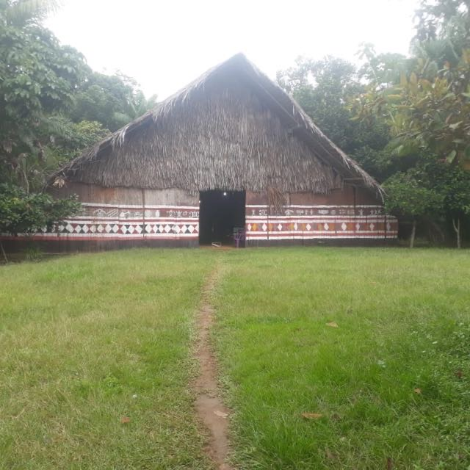

Fig. número. Título da figura. Fonte: Identificação da fonte.
Para todos verem: descrição da figura
Exemplo: Fotografia da fachada de uma maloca indígena, com grafismos indígena nas paredes, predominando as cores branca, vermelho e marrom. O teto, em formato triangular, é feito de palha seca. A maloca encontra-se no centro de uma área com mata fechada e grandes árvores ao redor. À frente, o terreno é de grama verde rasteira cortado por um caminho de terra que chega até na entrada da maloca. Ao fundo, o céu claro.

2. Subtítulo 2 (fonte Arial, tamanho 12, negrito, justificado)
Texto texto texto texto texto texto texto texto texto texto texto texto texto texto texto texto texto texto texto texto texto texto texto texto texto texto texto texto texto texto texto texto texto texto texto texto texto texto texto texto texto texto texto texto texto.
A exatidão das referências constantes na listagem ao final dos trabalhos bem como a correta citação ao longo do texto é de responsabilidade do(a) autor(a) ou autores(as) do trabalho. Texto texto texto texto texto texto texto texto texto texto texto texto texto texto texto texto texto texto texto texto texto texto texto texto texto texto texto texto texto texto texto texto texto texto texto texto texto texto. Texto texto texto texto texto texto texto texto texto texto texto texto texto texto texto texto texto texto texto.
As normas de formatação que não estiverem previstas acima devem estar de acordo com as normas vigentes da ABNT. Texto texto texto texto texto texto texto texto texto texto texto texto texto texto texto texto texto texto texto texto texto texto texto texto texto texto texto texto texto texto texto texto texto texto texto texto texto.

Nome da pessoa autora (Instituição)
E-mail
Dados curriculares (cinco linhas no máximo).
(tamanho 12, espaço simples, alinhamento à direita)

Nome da pessoa coautora (Instituição)
E-mail
Dados curriculares (cinco linhas no máximo).
(tamanho 12, espaço simples, alinhamento à direita)

Referências: (inclua apenas as fontes citadas no trabalho; fonte Arial, tamanho 12, espaçamento simples, alinhamento de texto à esquerda, sem indentação, com o espaço de uma linha entre cada item. Informamos que a norma técnica da ABNT, específica para referências, é a NBR 6023. Refira-se sempre à norma para a formulação das referências.

- Exemplos para Livros:
SOBRENOME, Prenome(s) da pessoa autora (apenas as letras iniciais); SOBRENOME, Prenome(s) da segunda pessoa autora (se houver). Título do livro: subtítulo [se houver]. Edição [se não for a primeira]. Cidade de publicação: Editora, ano da publicação.

EXEMPLO 1:

SANTOS, I. F. Corpo e ancestralidade: uma proposta pluricultural de dança-arte-educação. 2. ed. São Paulo: Terceira Margem, 2006.

EXEMPLO 2:

LAKKA, V.; GUIMARÃES, D.; AQUINO, D.; QUEIROZ, C.; ALVIM, V.; AMÂNCIO, A. (orgs.). Os desafios pandêmicos e outros modos de re-existências nas artes. Salvador: ANDA, 2020. E-book. Disponível em: https://portalanda.org.br/publicacoes/. Acesso em: 28 fev. 2022.

- Exemplos para Capítulo de livro ou verbete assinado em enciclopédia
SOBRENOME, Prenome(s) da pessoa autora da parte da Obra. Título da parte. In: SOBRENOME, Prenome(s) da (s) pessoa (s) organizadora (s) da Obra. (Org.). Título do trabalho: subtítulo [se houver]. Edição [se não for a primeira]. Local de publicação: Editora, ano de publicação. Capítulo ou páginas inicial-final da parte.

EXEMPLO 1:

NEVES, N. Redefinindo a noção de técnica corporal: as razões no corpo. In: KATZ, H.; GREINER, C. (orgs.). Arte & Cognição: corpomídia, comunicação, política. São Paulo: Annablume, 2015. p. 153-190.

EXEMPLO 2:

WALKER, N. Somatics and autistic embodiment. In: JOHNSON, D. H. Diverse bodies, diverse practices: towards an inclusive somatics. Berkeley: North Atlantic Books, 2018. p. 89-119. E-book.

- Exemplo para Dissertações ou Teses
SOBRENOME, Prenome(s) da pessoa autora. Título do Trabalho: subtítulo [se houver]. Ano da publicação. Número de páginas [ex.: 123f.]. Dissertação (Mestrado em...) ou Tese (Doutorado em...) – Unidade de Ensino, Universidade, Cidade, ano da publicação.

EXEMPLO:

PIZARRO, D. Anatomia corpoética em (de)composições: três corpus de práxis somática em dança. 2020. 446 f. Tese (Doutorado em Artes Cênicas) – Escola de Teatro, Universidade Federal da Bahia, Salvador, 2020. Disponível em: https://repositorio.ufba.br/handle/ri/32962. Acesso em: 02 nov. 2021.

- Exemplos para Artigos em periódicos

SOBRENOME, Prenome(s) da pessoa autora do Artigo. Título do Artigo. Título da revista (Periódico), Cidade de publicação, número do volume (v.), número do fascículo (n.), página inicial-final do artigo (p.), ano da publicação.

EXEMPLO 1:

CORRÊA, A. F. Indígenas em contexto urbano e identidade: uma colaboração artística com os Wapichana. ARJ, Natal, v. 8, n. 2, p. 1-24, jul./dez. 2021. Disponível em: https://periodicos.ufrn.br/artresearchjournal/article/view/25417/15011. Acesso em: 05 jan. 2022.

EXEMPLO 2:

FERNANDES, C. et al. Performar formar mar ar… Esqueceram de mim? Urdimento, Florianópolis, v. 1, n. 40, p. 1-27, mar./abr. 2021. Disponível em: www.revistas.udesc.br/index.php/urdimento/article/view/1941. Acesso em: 20 dez. 2021.

EXEMPLO 3:

COSTAS, A. M. R. Dança, deficiência, educação acessível e formação de professores:
experiências e teorizações em percurso. Educação, artes e inclusão, v. 16, n. 4, p. 85-114, out./dez​. 2020. Disponível em: https://periodicos.udesc.br/index.php/arteinclusao/article/view/18313/12077. Acesso em: 25 fev. 2022.

- Exemplo para Trabalho em Anais de Evento
SOBRENOME, Prenome(s) do Autor do Trabalho. Título do trabalho. In: NOME DO EVENTO, número da edição do evento, ano de realização, local. Anais [...]. Local de publicação: Editora, ano de publicação. página inicial-final do trabalho.

EXEMPLO:

ZONNO, F. V. Campo ampliado: desafios à reflexão contemporânea. In:
ENCONTRO DE HISTÓRIA DA ARTE, 4, 2008, Campinas. Anais [...]. Campinas: IFCH, Unicamp, 2008, p. 1206-1216. Disponível em:
https://www.ifch.unicamp.br/eha/atas/2008/ZONNO,%20Fabiola%20do%20Valle%2
0-%20IVEHA.pdf. Acesso em: 02 dez. 2017.

- Exemplo para Documento sonoro (CD, vídeo, cassete)
Título, responsável pela autoria, compositor, intérprete, ledor, entre outros, local, gravadora, data e especificação do suporte. Para audiolivros, a indicação do autor do livro (se houver) deve preceder o título. Quando necessário, acrescentam-se elementos complementares à referência para melhor identificar o documento.

EXEMPLO:

MOSAICO. [Compositor e intérprete]: Toquinho. Rio de Janeiro: Biscoito Fino, 2005. 1 CD (37 min).

- Exemplo para Filmes, vídeos, entre outros
TÍTULO do registro videográfico: subtítulo [se houver]. Nome(s) e sobrenome(s) da pessoa autora do Trabalho. Produção (direção, regência...) de Nome do Responsável. Tipo de fita, duração da gravação. Local de publicação: Editora ou Gravadora, ano de publicação. Deve-se incluir as informações complementares quando a consulta for on-line.

EXEMPLO:

FIGURAS DA DANÇA: Antonio Carlos Cardoso. Direção de Iracity Cardoso e Inês Bogéa. 1 vídeo (31 min 46 seg), DVD, son, color. São Paulo: São Paulo Companhia de Dança et al, 2009.

Nota de rodapé (fonte tamanho 10, espaço simples, justificado).

